Программа: Скоро в школу.
Тема: Хитрые буквы Я, Е, Ё, Ю. Звук и буква Ч ч.
Дата: 15.04, 17.04
Педагог: Поливанова Светлана Юрьевна
Рекомендации родителям.
Уважаемые родители! Занятие не должно длиться более 20 – 25 минут. Следите за осанкой ребёнка, за наклоном рабочей тетради, как держит карандаш ребёнок.
Зарядка для ума
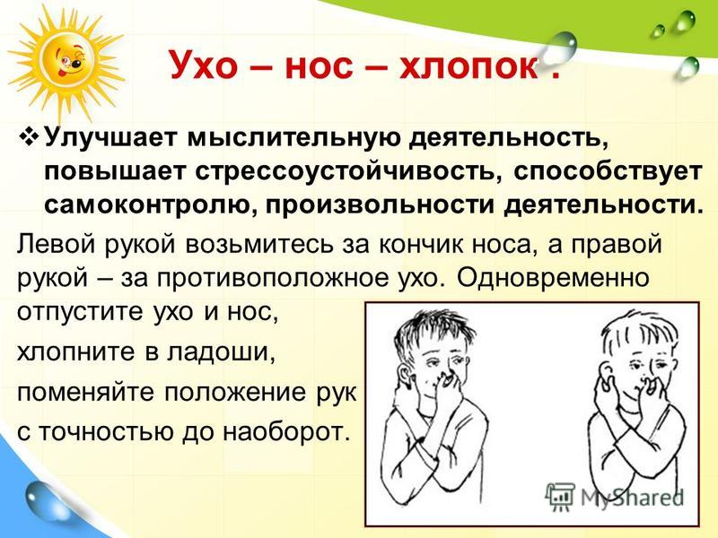

Разминка
А Ё Н Я Ю Е – назвать лишнюю букву. Почему?
А Ё Я Ю Е – теперь какая лишняя? Почему?
Повторим то, что уже знаем.
- Звуки бывают гласные и…
- твёрдые и…
- звонкие и…
- Звуки мы слышим, а буквы…
- В слове столько слогов, сколько…
- Чем гласные звуки отличаются от согласных?
- Сколько гласных звуков вы знаете? Назовите их.
- Какую «работу» выполняют буквы А О У Ы?
- Какую работу выполняют буквы Я Ю Ё Е И?
- Какую тайну скрывают от нас «хитрые» гласные буквы Е Ё Ю Я?
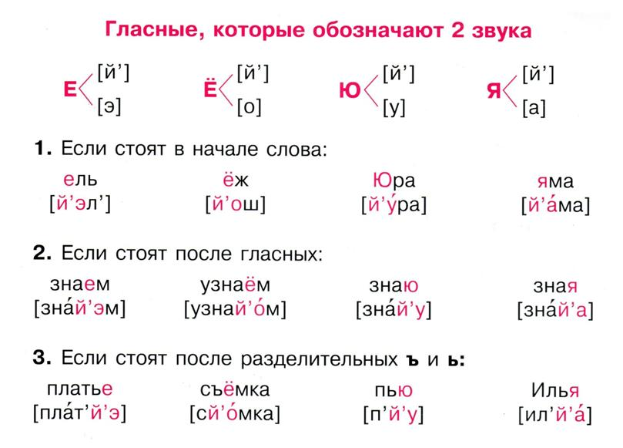

Закрепление знаний на практике

Задание 1. Буквы Е, Ё, Ю, Я могут обозначать один звук и указывать на мягкость предыдущего согласного звука.
Как мы уже знаем, согласные звуки могут быть твёрдыми и мягкими. Сравним пары слов по произношению.
Лук – люк
Мал – мял
Нос – нёс
Мэр – метр
Очевидно, что в первом столбике первый согласный звук – твёрдый, во втором – мягкий.
Запомните! Буквы Е, Ё, Ю, Я после согласного указывают на его мягкость.

Задание 2. Буквы Е, Ё, Ю, Я могут обозначать два звука.
Закрепим полученные знания, выполнив задания.
Разделим слова на два столбика: первый столбик – где буквы Е, Ё, Ю, Я обозначают 1 звук, второй столбик – 2 звука.
Ветка, пьёт, Петя, Алёша, мята, поют, друзья, берёза, съели, синие.
Проверим правильность выполнения задания:
Ветка пьёт
Петя поют
Алёша друзья
мята съели
берёза синие
Запомните! Буквы Е, Ё, Ю, Я обозначают два звука, если они стоят:
- В начале слова (юг, яма).
- После гласных (заявка, поют).
- После Ъ и Ь (въезд, вьюнок).
Буквы Е, Ё, Ю, Я получили название йотированные гласные, потому что в некоторых позициях они обозначают два звука, первый из которых звук [й], который называется йот.
Задание 3. Прочтём стихотворение и подчеркнём буквы, которые обозначают два звука.
Мы едем, едем, едем
В далёкие края,
Хорошие соседи,
Счастливые друзья
Проверим правильность выполнения задания:
Мы едем, едем, едем
В далёкие края,
Хорошие соседи,
Счастливые друзья.
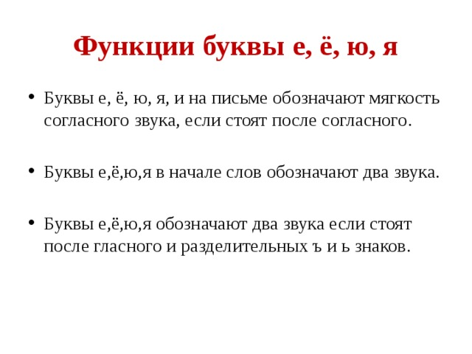
Важно! Перед выполнением письменных заданий и после выполнения сделать пальчиковую гимнастику-разминку.
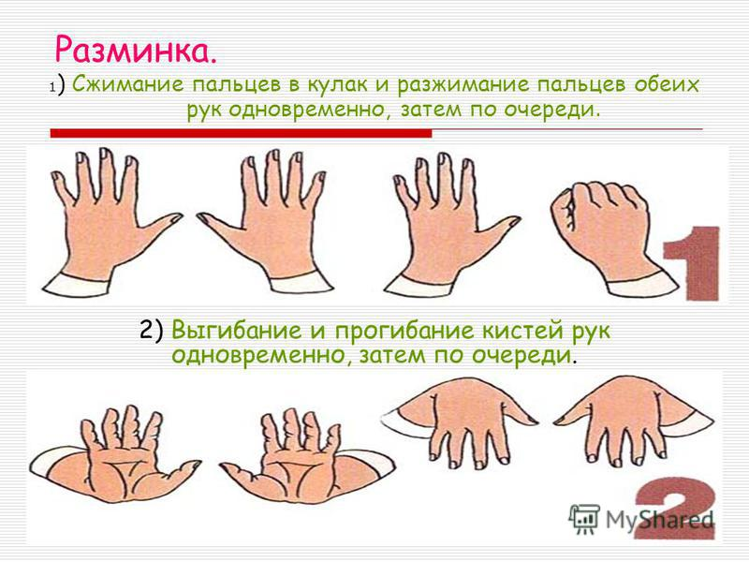

ЗАПОМНИ!!!

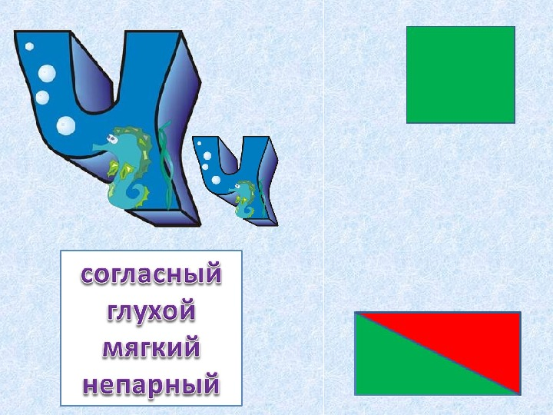

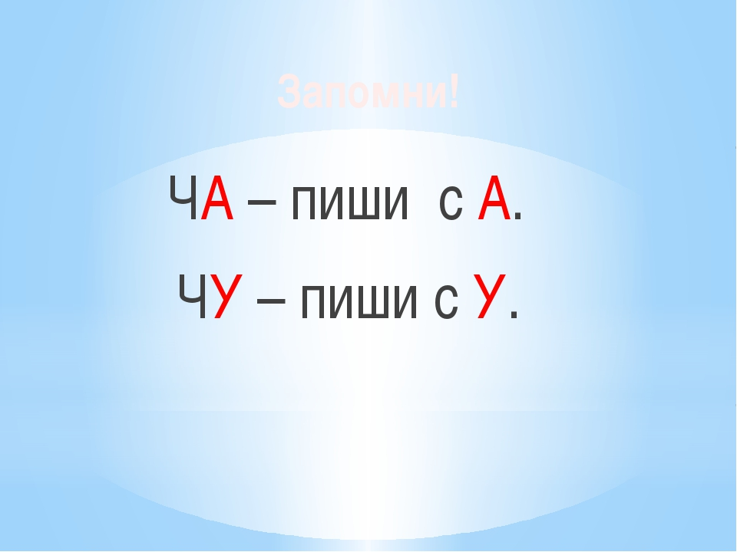
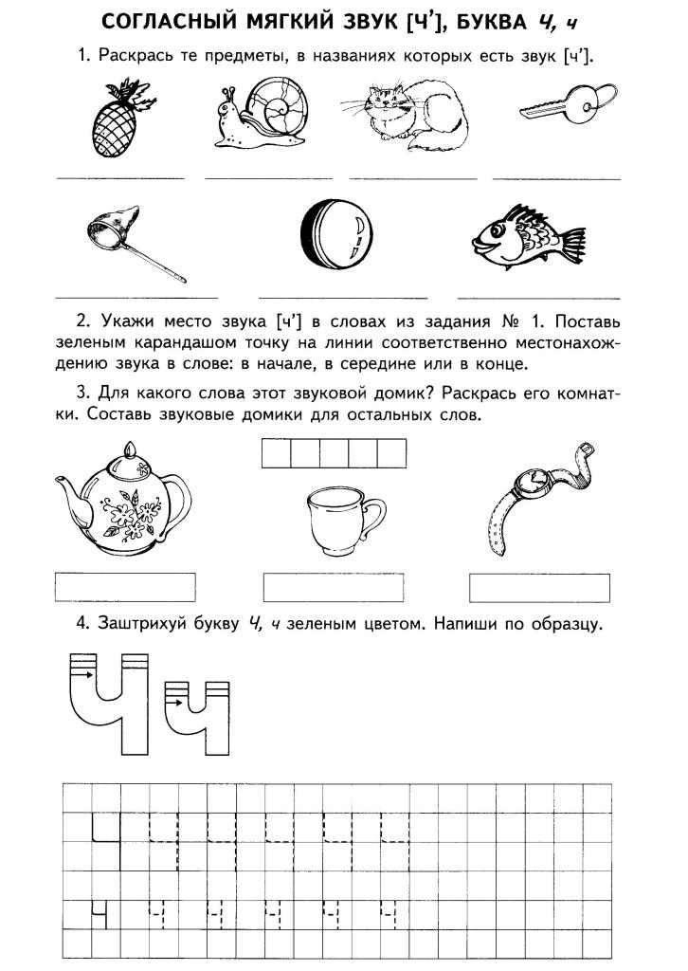

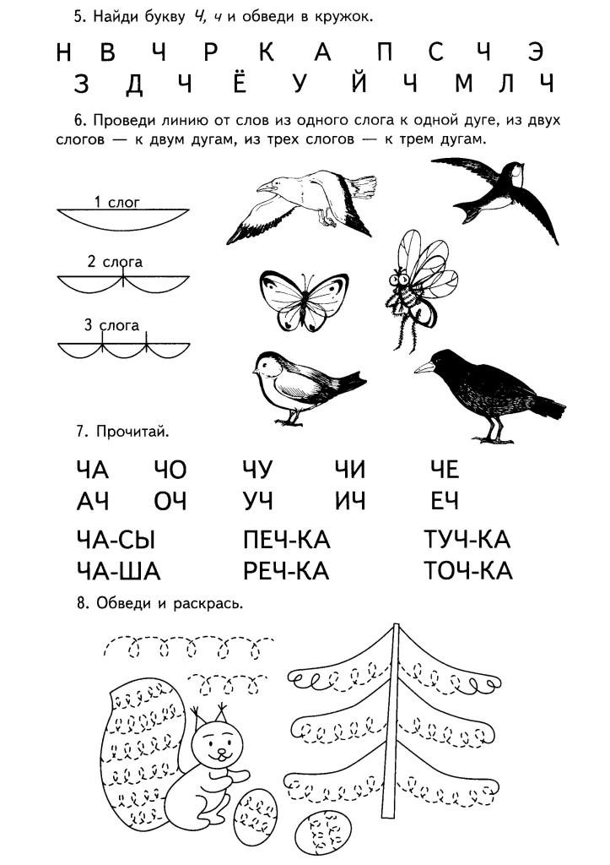

ЗАНИМАТИКА
